

６/６(金)

締切〆

参加者募集

**第49回春日井まつり**

メーンステージ

（文化フォーラム春日井前）

Kasugai

道風

ザ



**音楽に合わせて、縦４ｍ×横６ｍの揮毫用紙に揮毫し、**

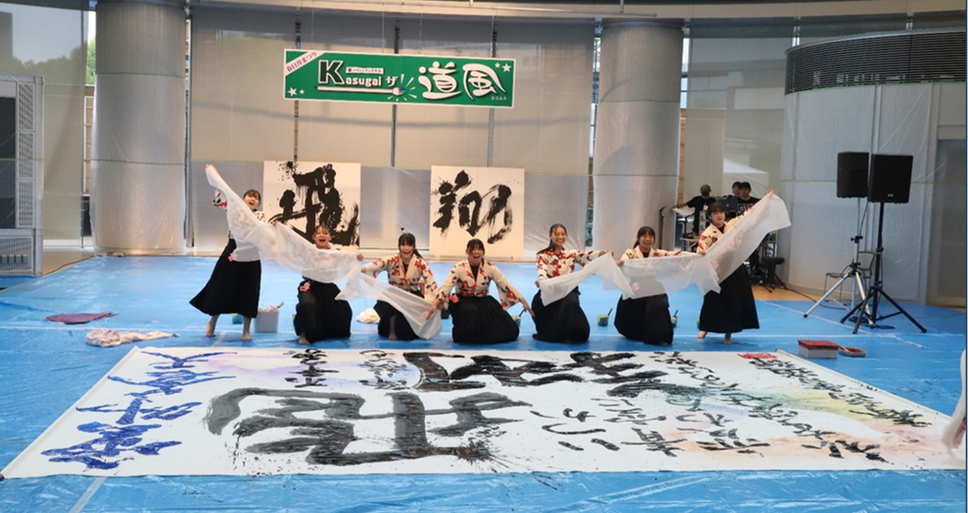**書とパフォーマンスの内容を競うコンテスト**

※写真は、雨天のため文化フォーラム春日井アトリウムで開催した第48回のものです。

|  |  |
| --- | --- |
| 開催日時 | 令和７年10月18日(土)午後０時30分～午後３時（予定） |
| 場　　所 | 文化フォーラム春日井前メーンステージ（雨天時は文化フォーラム春日井アトリウム） |
| 審査基準 | ・作品　　　　　…　書道作品としてのクオリティーが高い。  ・パフォーマンス…　演技構成・演出が独創性に富む。  ※演技時間（５分）の超過や揮毫用紙外側のブルーシートを著しく汚した場合は減点となる場合があります。 |
| 表　　彰 | 優　勝(１位)…賞金５万円、準優勝(２位)…賞金２万円、特別賞(３位)…賞金１万円 |
| 出場枠 | ８団体程度　※応募多数の場合は選考のうえ、７月上旬に決定 |
| 参加協賛金 | １，０００円（１団体につき） |
| 注意事項 | ・揮毫用紙のサイズは、縦約４m×横約６mです。  ・墨や筆など揮毫に必要な道具は、参加者で用意してください。  ※ラッカースプレー等有害物質を含むものは使用禁止です。  ・音源（ＣＤ）を使用する場合は、参加者で用意してください。  ・演技時間は、５分以内です。  （準備、墨取り、観客に立てた状態で披露する時間は含みません。）  **・やむを得ない事情により中止になる可能性があります。** |
| 参加要件 | ・２名以上の団体（ただし、未成年者は、保護者の同意が必要）  ・同じ所属からの応募は１団体のみとします。（例：同じ部活動、同じダンス教室など）  ・「市民会館ステージ」、「庁舎内ステージ」との重複した応募はできません。  ・公序良俗、何らかの契約、法令などに反するパフォーマンスは、不可とします。  ・主催者の指示に従わない場合は出場を取り消し、来年以降の参加を禁止する場合があります。 |

**第49回春日井まつり　Kasugaiザ 道風　応募用紙**

|  |  |  |  |  |
| --- | --- | --- | --- | --- |
| ふりがな | |  | | |
| 団 体 名 | |  | | |
| 代表者 | ふりがな |  | 電話 | 日中連絡の取れる番号をお書きください |
| 氏　名 |  |
| 住　所 | 〒 | メール  アドレス |  |
| 団体編成  （２名以上） | | 合計　　　　　名　　（男性　　　　名、女性　　　　名） | | |
| プロフィール | | チームのPRや熱意、大会への出場・発表実績などをお書きください | | |

|  |  |
| --- | --- |
| ※応募者は次の応募規約に必ず同意のうえ、お申し込みください。 |  |
| ＜応募規約＞  1.自己都合による応募後のキャンセルはいたしません。また、参加協賛金の返金を求めません。  2.地震・風水害・事件・事故等による開催縮小・中止の場合であっても参加協賛金の返金は一切求めません。  3.傷病、事故、紛失等に対し、自己の責任においてまつりに参加します。  4.まつり開催中に傷病が発生した場合、応急手当を受けることに異議ありません。その方法、経過等について、主催者の責任を問いません。  5.まつり開催中の事故、紛失、傷病等に関し、主催者の責任を免除し、損害賠償等の請求を行いません。  6.まつり開催中の事故・傷病への補償は主催者側が加入した保険の範囲内であることを了承します。 | 7.参加者が未成年の場合は、参加者の家族・親族・保護者がまつりへの参加を承諾しています。  8.パフォーマンスが第三者のいかなる権利も侵害していないことを保証し、万一、第三者から苦情があった場合は自己の責任で解決します。  9.まつりの写真等がホームページ、パンフレット等に掲載・利用されることを承諾します。また、その掲載権・使用権は主催者に属します。  10.暴力団の構成員又は暴力団でないが暴力団と関係を持ちながら、その組織の威力を背景として暴力的不法行為等を行う者、公序良俗に反する団体ではありません。  11.まつり応募者の個人情報の取り扱いは、次に記載する規約に則ります。  ＜個人情報の取り扱いについて＞  主催者は、個人情報の重要性を認識し、個人情報の保護に関する法律及び関連法令等を遵守し、個人情報を取り扱います。  12.本応募規約に記載のない事項は、主催者の判断に従います。 |

|  |  |
| --- | --- |
| ■応募方法 | 応募用紙に必要事項をご記入のうえ、春日井まつり実行委員会事務局まで、メールか郵送又は持参してください。  メールの場合は春日井まつり専用ホームページ（<https://www.kasugai-matsuri.com/>）から応募用紙をダウンロードし、PDF形式に変換のうえ、件名を「Kasugaiザ道風応募」として下記アドレスまで送信してください。 |
| ■応募締切 | 令和７年６月６日（金）<必着> |
| ■問い合わせ先 | 〒486-8686　　春日井市鳥居松町５－44  春日井まつり実行委員会事務局（春日井市市民生活部市民生活課内）  TEL 0568-85-6622　　Eﾒｰﾙ [matsuri@city.kasugai..jp](mailto:matsuri@city.kasugai.lg.jp) |